Georges Leroux

Professeur, département de philosophie, UQÀM

(2007)

“LA CULTURE QUÉBÉCOISE :
CULTURE COMMUNE OU MOSAÏQUE D’IDENTITÉS ?
La transmission de la culture:
les enjeux du présent”

Un document produit en version numérique par Jean-Marie Tremblay, bénévole,
professeur de sociologie au Cégep de Chicoutimi
Courriel: jean-marie_tremblay@uqac.ca
Site web pédagogique : http://www.uqac.ca/jmt-sociologue/

Dans le cadre de la collection: "Les classiques des sciences sociales"
Site web: http://classiques.uqac.ca/

Une collection développée en collaboration avec la Bibliothèque
Paul-Émile-Boulet de l'Université du Québec à Chicoutimi
Site web: http://bibliotheque.uqac.ca/

Cette édition électronique a été réalisée par Jean-Marie Tremblay, bénévole, professeur de sociologie au Cégep de Chicoutimi à partir de :

Georges LEROUX

“La culture québécoise : culture commune ou mosaïque d’identités ? La transmission de la culture : les enjeux du présent.”.

Un article publié dans Que devient la culture québécoise ? Que voulons-nous qu’elle devienne ? pp. 7-8. Un cahier spécial de l’Institut du Nouveau Monde inséré dans le journal Le Devoir, Montréal, dimanche le 20 janvier 2007.

M LEROUX, professeur au département de philosophie de l’UQÀM, nous a accordé le 17 décembre 2006 son autorisation de diffuser électroniquement toutes ses publications.

Courriel : leroux.georges@uqam.ca

Polices de caractères utilisée :

Pour le texte: Times New Roman, 14 points.
Pour les citations : Times New Roman, 12 points.
Pour les notes de bas de page : Times New Roman, 12 points.

Édition électronique réalisée avec le traitement de textes Microsoft Word 2004 pour Macintosh.

Mise en page sur papier format : LETTRE (US letter), 8.5’’ x 11’’)

Édition numérique réalisée le 24 janvier 2007 à Chicoutimi, Ville de Saguenay, province de Québec, Canada.


Télécharger le cahier spécial de l’Institut du Nouveau Monde, Que devient la culture québécoise ? Que voulons-nous qu’elle devienne ?

http://www.inm.qc.ca/pdf/cahierspecial2007.pdf

 Un fichier au format PDF de 1.7 Mo de 32 pages.

Georges Leroux

“La culture québécoise: culture commune ou mosaïque d’identités ?
La transmission de la culture : les enjeux du présent.”



Un article publié dans Que devient la culture québécoise ? Que voulons-nous qu’elle devienne ? pp. 7-8. Un cahier spécial de l’Institut du Nouveau Monde inséré dans le journal Le Devoir, Montréal, dimanche le 20 janvier 2007.

Georges Leroux

“La culture québécoise : culture commune ou mosaïque d’identités?
La transmission de la culture : les enjeux du présent.”.

Un article publié dans Que devient la culture québécoise ? Que voulons-nous qu’elle devienne ? pp. 7-8. Un cahier spécial de l’Institut du Nouveau Monde inséré dans le journal Le Devoir, Montréal, dimanche le 20 janvier 2007.



Photo 1 : Prenant acte de la profonde mutation des années 1960, les auteurs du rapport Parent ont opté pour une réforme qui privilégiait l’institution et les formes, au détriment peut-être d’un travail de réflexion sur les références et sur la culture fondamentale. PHOTO : JACQUES NADEAU LE DEVOIR

Toutes les sociétés post-industrielles offrent à l’observateur le spectacle d’une même perplexité : le pluralisme qui les caractérise constitue pour elles une formidable richesse culturelle, mais cette richesse, en raison même de sa diversité, semble exclure une évolution influencée par l’État, voire même maîtrisée de l’intérieur. Le multiple règne en maître, l’individu fait seul ses choix. Une comparaison, même rapide, avec des sociétés plus homogènes, comme celles du passé, montre un modèle de reproduction des valeurs et des normes très différent : l’unité semble désormais hors d’atteinte, les références communes inaccessibles. La compétition que se livrent aujourd’hui sans ménagement tous les acteurs sur le marché de la culture, puisque telle est désormais la situation de base, constitue l’élément déterminant de la transmission de la culture. Cette compétition est renforcée par la communication médiatique, qui favorise d’abord la demande de divertissement, et elle provoque la formation de sous-cultures, chacune se structurant selon des principes et des jugements qui n’appartiennent qu’à elle.

Que peut signifier la responsabilité de transmission de la culture dans un contexte déterminé par un telle diversité et agité en tous sens par la compétition ? L’éducation conserve-t-elle une responsabilité de transmission de la culture, autre que celle des savoirs techniques et des instruments fondamentaux, comme la langue ou les mathématiques ? L’histoire nous enseigne que cette situation, malgré le gigantisme des appareils mis aujourd’hui au service de la pluralité, n’est pas nouvelle et que plusieurs avenues différentes s’offrent aux sociétés qui entreprennent, en dépit de la puissance du vortex dans lequel elles sont plongées, de penser la transmission pour l’orienter.

La première voie, celle qui a cours dans le multiculturalisme américain, consiste à trouver un noyau (core) fondamental, susceptible de porter l’identité américaine de génération en génération : laissant aux institutions éducatives la mission d’en préciser le contenu, cette approche de ce qu’on appelle « public philosophy » consiste d’abord à saisir pour le transmettre le coeur de l’expérience démocratique, ses valeurs, ses textes fondateurs et ses institutions. La décision de ne pas prescrire des contenus culturels particuliers a eu pour effet, au cours des 30 dernières années, de provoquer un débat très vif, les guerres culturelles (cultural wars), opposant deux parties : d’une part, ceux qui pensent que le noyau démocratique ne peut être transmis que dans l’éducation libérale, fondée sur la culture grecque et judéo-chrétienne ; d’autre part, ceux qui, voulant accueillir les cultures venues d’ailleurs et reconnaissant aussi pour une part la faillite de l’éducation libérale dans la génération d’après la guerre du Viêtnam, ont proposé un canon ouvert et diversifié. L’expérience américaine mérite d’être étudiée de très près, car elle fait confiance à la liberté des milieux et des institutions et elle n’investit d’aucune manière le projet d’une transmission unifiée. Les guerres culturelles ont mis à vif les grandes déchirures d’une culture en explosion et très inquiète, comme déjà Hannah Arendt l’avait discutée, de la rupture avec ses fondements. Les réformateurs, comme Martha Nussbaum, y sont nombreux, mais le principe semble stable, au moins pour l’instant.

Par contraste, l’expérience française donne l’exemple d’une volonté très centralisée d’orienter la transmission, en contrôlant de l’intérieur un répertoire culturel associé à l’enseignement de l’histoire et au privilège incontesté de la littérature et la philosophie nationales. L’imposition par l’État des auteurs mis au programme des concours, l’uniformité des épreuves du baccalauréat, tout cela montre une orientation résolument différente du modèle américain : sa caractéristique principale est la volonté de fidélité aux idéaux de la Renaissance, alors que se forme le programme des humanités dans les cours classiques, dont les lycées sont la reproduction fidèle. L’unité de la culture française se fonde en effet sur une transmission unifiée et pensée selon sa conformité à une tradition et aux idéaux de la République. Ce modèle n’a pas connu la crise traversée aux États-Unis, même s’il doit affronter le pluralisme venant de l’immigration et la puissance de la culture de masse véhiculée par les médias. On peut se poser la question de savoir combien de temps encore il va résister, et cette question vaut pour tous les pays d’Europe. La culture européenne accède actuellement à une forme d’unité sur le plan des institutions et des moeurs, et cette évolution provoque une réflexion fondamentale sur la culture transmise, en particulier sur l’art, l’histoire et la littérature. La résistance à la culture populaire américaine ne trouve pas partout une réponse identique : certains sont tentés de se replier sur les aspects plus traditionnels, alors que d’autres veulent prendre le pari de la diversité. Partout cependant, la culture d’élite est en crise et les discours de démission laissent percevoir, dans des pays de grande culture comme les pays protestants, une réelle détresse par rapport à la disparition anticipée. Les sociologues qui se penchent sur cette évolution (Bernard Lahire, La Culture de l’individu, notamment) arrivent tous au même constat : le modèle est désormais très instable.

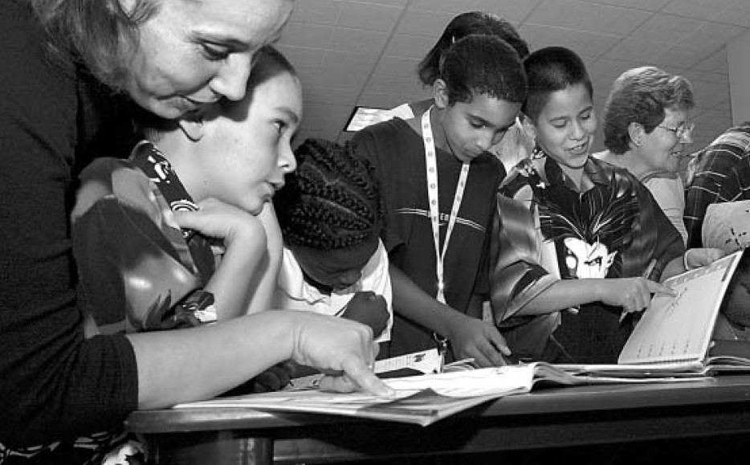

Photo 2 : Des élèves en difficulté reçoivent une attention particulière. PHOTO : JACQUES NADEAU LE DEVOIR

Ces deux exemples peuvent-ils inspirer une discussion qui, au Québec, n’a pas encore pris forme ? Héritiers de modèles d’abord européens, notamment à travers la structure du cours classique, le système québécois n’a jamais renoncé à une responsabilité de transmission sur un horizon de références communes. Mais, plus proche peut-être en cela de l’expérience américaine, il n’a jamais pris non plus la décision de transmettre une culture unifiée et substantielle, susceptible de prendre le relais de la tradition des humanités. Un des héritages les plus significatifs du rapport Parent à cet égard est certainement l’indétermination des contenus de culture, si on compare par exemple avec le modèle européen. On peut le recevoir comme une liberté, on peut aussi l’interpréter comme une démission. Prenant acte de la profonde mutation des années 1960, les auteurs du rapport Parent ont opté pour une réforme qui privilégiait l’institution et les formes, au détriment peut-être d’un travail de réflexion sur les références et la culture fondamentale. Si on met à part l’essai très important de Pierre Angers (Problèmes de culture au Canada français, 1960), on ne trouvera pas beaucoup d’écrits désireux de poser ces questions. Fernand Dumont, dans ce qu’on peut lire comme son testament spirituel (Raisons communes, 1995), en faisait le constat inquiet, un constat repris dans un colloque à sa mémoire (sous la direction de Jean-Paul Baillargeon, « Transmission de la culture, petites sociétés, mondialisation », IQRC, 2002).

Si aucune réflexion ne s’attache à ces questions de transmission, le résultat le plus immédiat sera un rétrécissement de la culture publique commune à la culture politique, telle qu’elle s’exprime dans les textes de nos chartes et dans nos institutions. Le reste, tout le reste, relèvera d’une évolution qui reproduira la compétition des contenus pour la visibilité sur un marché général des significations. L’expérience américaine montre que ce choix peut être fructueux, même s’il met en péril la cohérence de l’expérience commune. Il favorise en effet une création polymorphe et il provoque en retour la reconfiguration de réseaux de reconnaissance au sein desquels peuvent survivre des cultures minoritaires, y inclus la culture d’élite qui en fait désormais partie. C’est le pari du pluralisme, et il peut être gagnant s’il est soutenu par un renforcement du cadre démocratique et un accueil de tous dans l’espace public. La nostalgie d’une culture unifiée ou hiérarchisée n’est pas de mise dans ce modèle en voie de mondialisation.

À l’opposé, la décision de maintenir une transmission unifiée relève d’une philosophie de la culture qui remonte à la Renaissance et dont tous les pays européens semblent aujourd’hui vouloir conserver l’esprit, sinon la lettre. Il y aurait beaucoup à dire en effet sur le projet européen d’une réinterprétation de la tradition humaniste et sur les motifs de résister, en s’engageant dans une transmission contrôlée de l’intérieur, à une américanisation massive perçue d’abord comme facteur de dissolution. Au carrefour des cultures nationales, l’Europe veut et peut encore reproduire le projet d’une nouvelle Renaissance. Mais elle ne peut maîtriser les forces de diffusion qui l’atteignent partout en même temps, pas plus qu’elle ne peut fermer les yeux encore longtemps sur les exigences de faire sa place à la pluralité, notamment dans le cas de la culture islamique qui revendique un espace propre dans le canon de transmission.

Le Québec arrive lui-même aujourd’hui à ce carrefour : d’une part, il a mis en chantier une vaste réforme de l’enseignement où l’enjeu de la transmission demeure à repenser ; l’exemple de l’histoire n’est que le symptôme d’une transmission en mal de repères — on pourrait aussi parler de la littérature, de l’art, de la science. D’autre part, mettant un terme à l’enseignement confessionnel, il s’apprête à ouvrir un espace entièrement neuf qui traversera tout le cours primaire et secondaire et qui sera consacré à l’éthique et à la culture religieuse. Dans cet espace, le pluralisme sera accueilli et l’expérience démocratique sera reliée aux vertus qui la rendent possible : la rationalité, le respect, la tolérance, la connaissance des traditions des autres. Cet enseignement aboutira lui-même à la formation générale offerte au collégial, qui constitue le seuil d’accès, dans la littérature et la philosophie, à la culture la plus fondamentale, c’est-à-dire au répertoire universel des significations, des symboles que la tradition a recueillis au cours de l’histoire. Faut-il assigner à ces enseignements une responsabilité précise, comme par exemple la connaissance des origines grecques de la rationalité occidentale, ou convient-il plutôt de laisser les collèges élaborer leurs modèles ? Faut-il prescrire des auteurs ?

Cette discussion ne cesse de s’approfondir, et elle devra tenir compte désormais de toute la structure de l’expérience de réflexion normative proposée dans les cycles antérieurs. Ce qui s’annonce ici ne ressemble donc ni à l’expérience américaine, ni à l’expérience européenne, ce qui n’étonnera personne : le défi d’une expérience unique ne doit cependant laisser trop d’illusions à ceux qui croient possible la formation d’une culture commune, les forces actives dans notre société étant les mêmes que partout ailleurs. À la question de fond : « Pouvons-nous prétendre à un concept dense de la culture transmise ? », notre réponse pourrait être encore longue à fournir.

Fin du texte

